Accreditatieaanvraag ‘Wilhelmina vertelt’ Webinar

Iedereen maakt in zijn loopbaan belangrijke gebeurtenissen mee die je vormen als mens en zorgverlener. Gebeurtenissen waar je nog vaak aan terugdenkt en waar veel van is te leren. Wij organiseren een avond om deze verhalen met elkaar te delen met als titel: Wilhelmina vertelt.

In navolging van het succesvolle “Emma vertelt”, organiseren wij op 21 april een online onderwijsavond voor zorgverleners van het Wilhelmina kinderziekenhuis. Op deze interprofessionele avond willen wij een podium bieden aan zorgverleners om hun eigen verhaal te vertellen. Over fouten die we hebben gemaakt, grote successen die zijn behaald, patiënten die ons hebben geraakt of hoe het is om zelf een patiënt te zijn.

Het doel van deze onderwijs avond is om het gesprek op gang te brengen over de menselijke aspecten van ons werk. Hiermee worden we meer empathisch naar elkaar, leren we van elkaars fouten, maar juist ook hoe met fouten kan worden om gegaan. We willen hiermee ook een nog steeds bestaand taboe doorbreken van het verbergen van fouten. De competentiegebieden ‘professionaliteit en kwaliteit’ en ‘maatschappelijk handelen’ staan centraal.

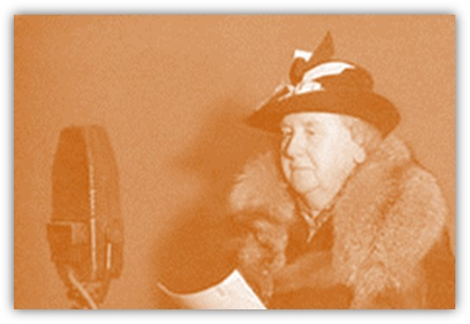
Wilhelmina vertelt
Breaking the silence
21 april 2021 - 19-21 uur

Voorbeelden van dit soort verhalen zijn: hoe is het als je zelf patiënt bent? Hoe het is als je kind patiënt wordt? Die ene casus die je nooit meer zal vergeten, waarbij je met het zweet op je rug dacht “waarom heb ik dit niet veel eerder geweten?” Soms zijn dit ervaringen waarbij je het liefst in een hoekje duikt en het er nooit meer met iemand over wilt hebben. Maar wij hebben juist gemerkt dat doordat wij deze verhalen hebben gedeeld met collega’s, je steun hebt aan anderen terwijl die tegelijkertijd leren van jouw verhaal.

‘Emotionele openhartigheid’ is een belangrijke eigenschap voor een zorgprofessional om te ontwikkelen. Hoe kun je twijfels of fouten bespreekbaar maken? Ons doel is om samen van de verschillende verhalen te leren en te groeien als professionals, met meer wederzijds begrip en vertrouwen. Dit zullen we ivm Corona doen via een Webinar. Na ieder verhaal is er ruimte voor vragen, reacties en discussie.

Voor Wilhelmina vertelt worden tot 24 maart 2021 verhalen verzameld bij alle verschillende collega’s uit het Wilhelmina Kinderziekenhuis: oud, jong, artsen en verpleegkundigen/paramedici. Iedereen die zijn verhaal wil delen kan deze insturen naar Wilhelminavertelt@umcutrecht.nl. Alle verhalen zullen uiteraard vertrouwelijk worden behandeld, ook op de avond zelf!

Als je van anderen vraagt zich kwetsbaar op te stellen, begint dat bij jezelf. Daar om zullen ook ondergetekende trainers hun verhaal vertellen.

Timo de Raad, physician assistant kinder intensive care
Esther de Wit, anesthesioloog - kinderintensivist
Ilse Ceelie, kinderanesthesioloog
Marlous Buis, fellow kinderanesthesioloog
Ton Schouten, kinderanesthesioloog
Dorien van den Berg, operatie-assistent

Programma (2uur):

18.45-19.00 | Ontvangst online Webinar
19.00-19.15 (’15) | Start en opening webinar door Timo de Raad, PA kinder-intensive care  Doel: aanpak en doel van de bijeenkomst toelichten
19.15-19.35 (’20) | ‘Mag ik in een hoekje duiken?’ Marlous Buis, fellow kinderanesthesiologie  Doel: bespreekbaar maken van schaamte gevoelens
19.35-19.55 (’20) | ‘Alleen maar oog voor het medische gedeelte’ Ilse Ceelie, kinderanesthesioloog  Doel: bespreekbaar maken van het belang van ‘andere’ competentiegebieden
19.55-20.15 (’20) | ‘Van zielsalleen tot een tribune aan artsen’ Esther de Wit, kinder-intensivist  Doel: bespreekbaar maken van belang collegiale steun/peer support
20.15-20.20 (‘5) | ***pauze***
20.20-20.40 (’20) | ‘Had ik maar dat ene belletje gepleegd’ Ton Schouten, kinderanesthesioloog  Doel: bespreekbaar maken van wáárom het soms mis gaat
20.40-21.00 (’20) | ‘Aan de andere kant van de zorg’ Dorien van den Berg, operatieassistent  Doel: bespreekbaar maken als je zelf aan de ontvangende kant staat van de zorg als zorgprofessional (patiëntperspectief)
21.00-21.05 (‘5) | Afsluiting en evaluatie door Timo de Raad  Doel: inventariseren van de plus en minpunten van de Webinar.

Aanpak:

Bovenstaande programma is de basis van de avond. Mochten er de komende twee weken nog andere verhalen worden ingestuurd, zal er een selectie worden gemaakt welke verhalen worden gepresenteerd, waarbij bovenstaande doelen behouden zullen blijven.

Trainer Timo de Raad zal als moderator de verschillende verhalen vertellers introduceren en interactie met de online deelnemers stimuleren. Deelnemers kunnen tijdens de Webinar in de chat vragen stellen. Dit kan in de groepschat of via een persoonlijk bericht aan de moderator, afhankelijk van de behoefte aan anonimiteit.

Voorbeeld vragen van de moderator ter stimulatie van het online gesprek:
- Zijn er vragen aan <spreker> over het verhaal of de impact?
- Wat roept dit op?
- Zijn er mensen die iets herkennen van een eigen ervaring?
- Zou dit morgen weer kunnen gebeuren? Of doen we dit nu beter?

Ook bereidt de moderator nav het verhaal van de spreker zelf enkele vragen aan de spreker voor. Deze zullen ingezet worden als de interactie met de groep nog niet direct op gang komt. Interactie wordt gestimuleerd, maar ook het horen en ervaren van hoe je met collega’s op professionele en openhartige wijze kunt spreken over fouten uit het eigen ziekenhuis is een doel op zichzelf.

Bij succes zullen vervolgedities georganiseerd worden.

